Armbåge, Barn - Fraktur

Metodbok Konventionell röntgen
Gemensam rutin för att utföra undersökning på ett säkert och enhetligt sätt.

Förändringar sedan föregående version
Reviderad, lagt till jämförande bilder på icke aktuell armbåge.

Inför undersökningen.
Frågeställning | Skelettskada
Strålskydd | Se kapitel 4.2 och 5.1 i  Strålskydd vid undersökningar och behandlingar med röntgenstrålning
Arbetsplats | Adora  T3
Detektor  Tillägg | Valfri  Alla fyra projektioner ska tas om möjligt, vid bristande samarbete eller hög smärta tas frontal och rak sidoprojektion. Fråga radiolog efter bildtagning.
Bildtagning  Tips | - Frontal  - Vridning inåt  - Vridning utåt  - Sida  + Jämförande bilder på icke aktuell armbåge:  - Frontal  - Sida  Länk hur man får en bra sidobild på armbågen:  https://radiopaedia.org/articles/elbow-lateral-view-2

Bildtagning
Frontal  Kriterier | Armen utsträckt med dorsalsidan mot detektorn.  Centrera över leden.  Om patienten inte kan räta på armen tas två frontalbilder.  - En med överarmen mot detektorn.  - En med underarmen mot detektorn.  Alternativt vinkla för att komma in i leden.  Armbågsleden friprojicerad. | Frontal höger Frontal vänster  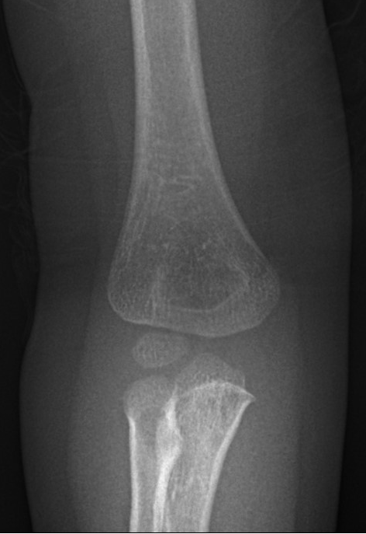
Vridning inåt  Kriterier | Vrid armbågen 30° inåt från frontalen.  Armbågsleden friprojicerad.  Radius och ulna överlappade. | Vridning inåt höger Vridning inåt vänster  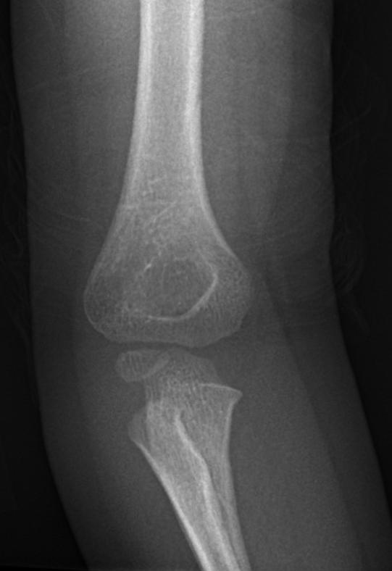

Vridning utåt  Kriterier | Vrid armbågen 30° utåt från frontalen.  Armbågsleden friprojicerad.  Radius och ulna separerade | Vridning utåt höger Vridning utåt vänster  Byte till barnbilder hö + vä  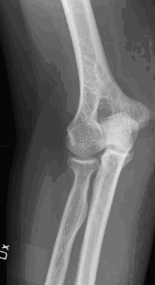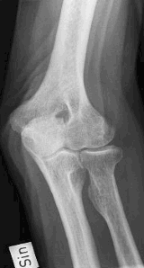
Sida  Kriterier | Armen i axelhöjd 90° vinkel.  Tummen uppåt.  Centrera över leden  (om mediala humeruskondylen är utskjutande – lägg kilkudde under handloven för rak sida).  Armbågsleden friprojicerad. Lateral  Och mediala epicondylen över-  projicerade på varandra | Sida höger Sida vänster  